Definición de Región

Denominamos región a una determinada demarcación geográfica, ya sea de acuerdo a consensos políticos, por fronteras geo políticas, o por características naturales como el relieve y el clima. De acuerdo a estas demarcaciones existen entonces diferentes regiones, que además de estas limitaciones en cuanto geografía y política, también pueden incluso compartir los habitantes de ella costumbres, tradiciones o prácticas sociales-culturales similares.
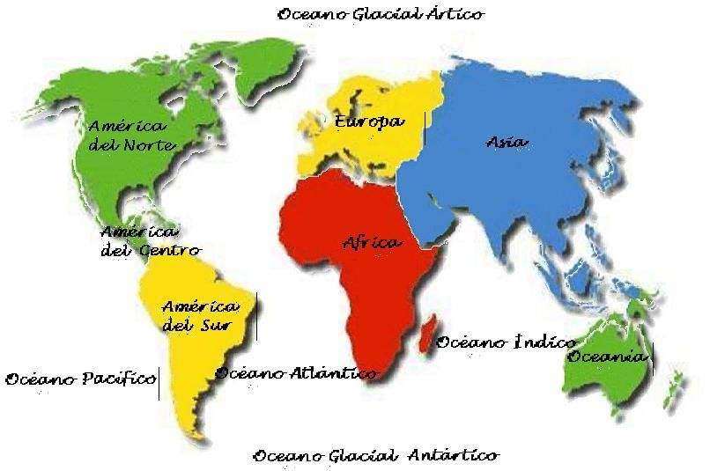

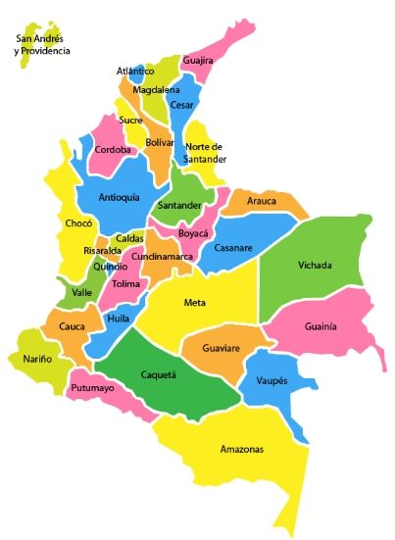
El principal ejemplo de una demarcación geo política es lo que conocemos como país. Es el territorio que pertenece a un Estado-Nación y donde se aplica su sistema de gobierno y su soberanía nacional. Fuera de él no puede ejercer ningún tipo de decisión, y tampoco otros pueden hacerlo dentro de su territorio.
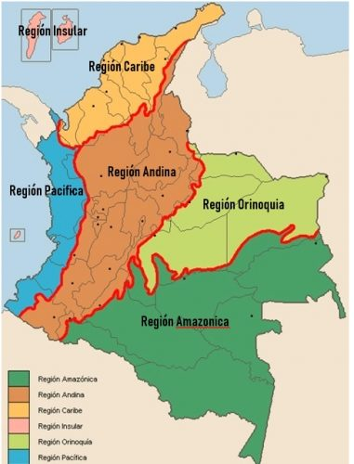
Al interior de un país, existen diferentes regiones que podemos conocer como estados o provincias, o incluso regiones más amplias que unen a varias provincias (o estados) y que en general tienen relación con el tipo de relieve del suelo o el clima predominante.

Como decíamos, los habitantes de estas regiones, sobre todo las que marcan los límites de un país o de regiones dentro de los países, comparten costumbres, tradiciones, hábitos de vida, prácticas sociales que las diferencias de otros.
